Лабораторная работа №6

Визуализация данных двумерной и трёхмерной графикой

Цель работы: приобретение практических навыков по построению графиков с помощью модуля matplotlib.

Задание:

* Построить график функции - x3 на отрезке x ∈ [−2;2] с шагом 0.01, с шагом 0.1, с шагом 0.25

Изменить цвет линии, тип линии и маркеров, шаг выборки, ввести сетку, сохранить график файл в разных форматах.

Построить семейство функций на одном графике.

- Степенные многочлены с целыми степенями от 1 до 6 на отрезке [-1;1]

- Синусоиды y=sin(wt) с частотами w=2П, w=3П и так далее до w=8П на отрезке t принадлежит [-1;1]

- синусоиды y = sin(2πt + φ0) с начальными фазами φ0 = 0, φ0 = π/6, ..., φ0 = 5π/6 на отрезке t ∈ [−1;1];

- логарифмические функции log2(x), ln(x) и log10(x) на отрезке x ∈ [1;10];

- гиперболические функции sh(x), ch(x) и th(x) на отрезке x ∈ [−10;10], для их вычисления воспользуйтесь их выражением через экспоненту.

* Для построенного в пункте 3 графика

Сделайте сетку и легенду.

Перестройте графики так, чтобы каждая кривая располагалась на одном графике с помощью команды subplot, легенду уберите, а её текст переместите в название соответствующего графика.

Графики расположите на полотне:

* + - в одни столбец;
    - в два столбца;
    - в 3 столбца;
    - в одну строку.

Перестройте графики из задания каждый в своём окне. Сделайте так, чтобы эти графики автоматически сохранялись каждый в свой файл.

Постройте круговую диаграмму, которая показывала бы доли от бщего числа студентов вашей группы, сдавших сессию на:

* + одни пятёрки,
  + пятёрки и четвёрки,
  + с тройками, но без задолжностей,
  + с задолжностями, сумевших в итоге пересдать,
  + несдавших и отчисленных (если такие имеются).
* 6. Постройте закрашенную контурную диаграмму и трёхмерный график для функций двух переменных, определённых в прямоугольной области x ∈ [−3;3], y ∈ [−3;3] z = x2 −y2

Ход работы:

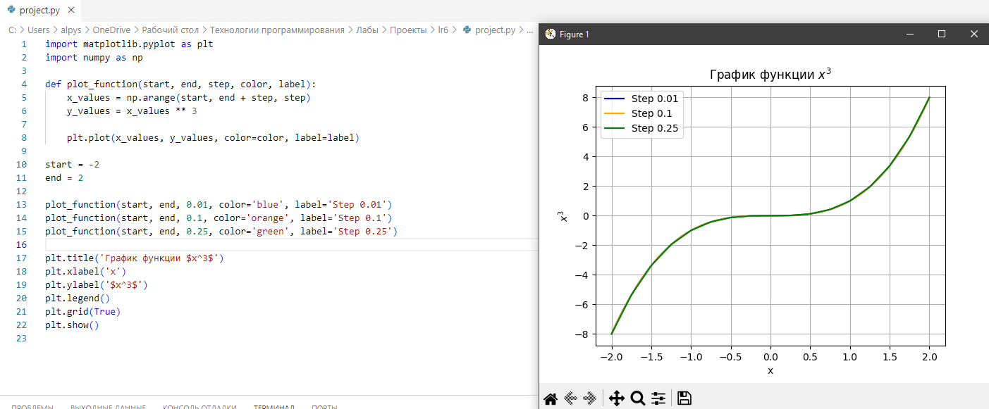

Рисунок 1 – построение графика x3 на отрезке x ∈ [−2;2] с шагом 0.01, с шагом 0.1, с шагом 0.25

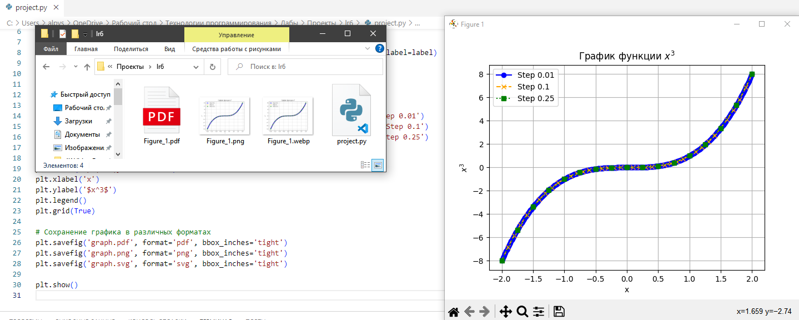

Рисунок 2 – изменение линий, типа, цвета и толщины. Сохранение в разных форматах.

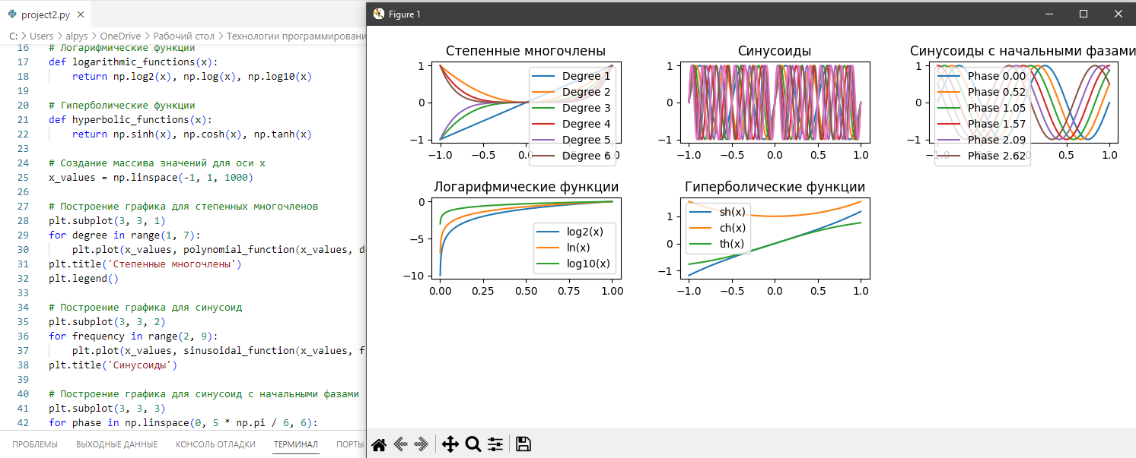

Рисунок 3 – построение семейства функций

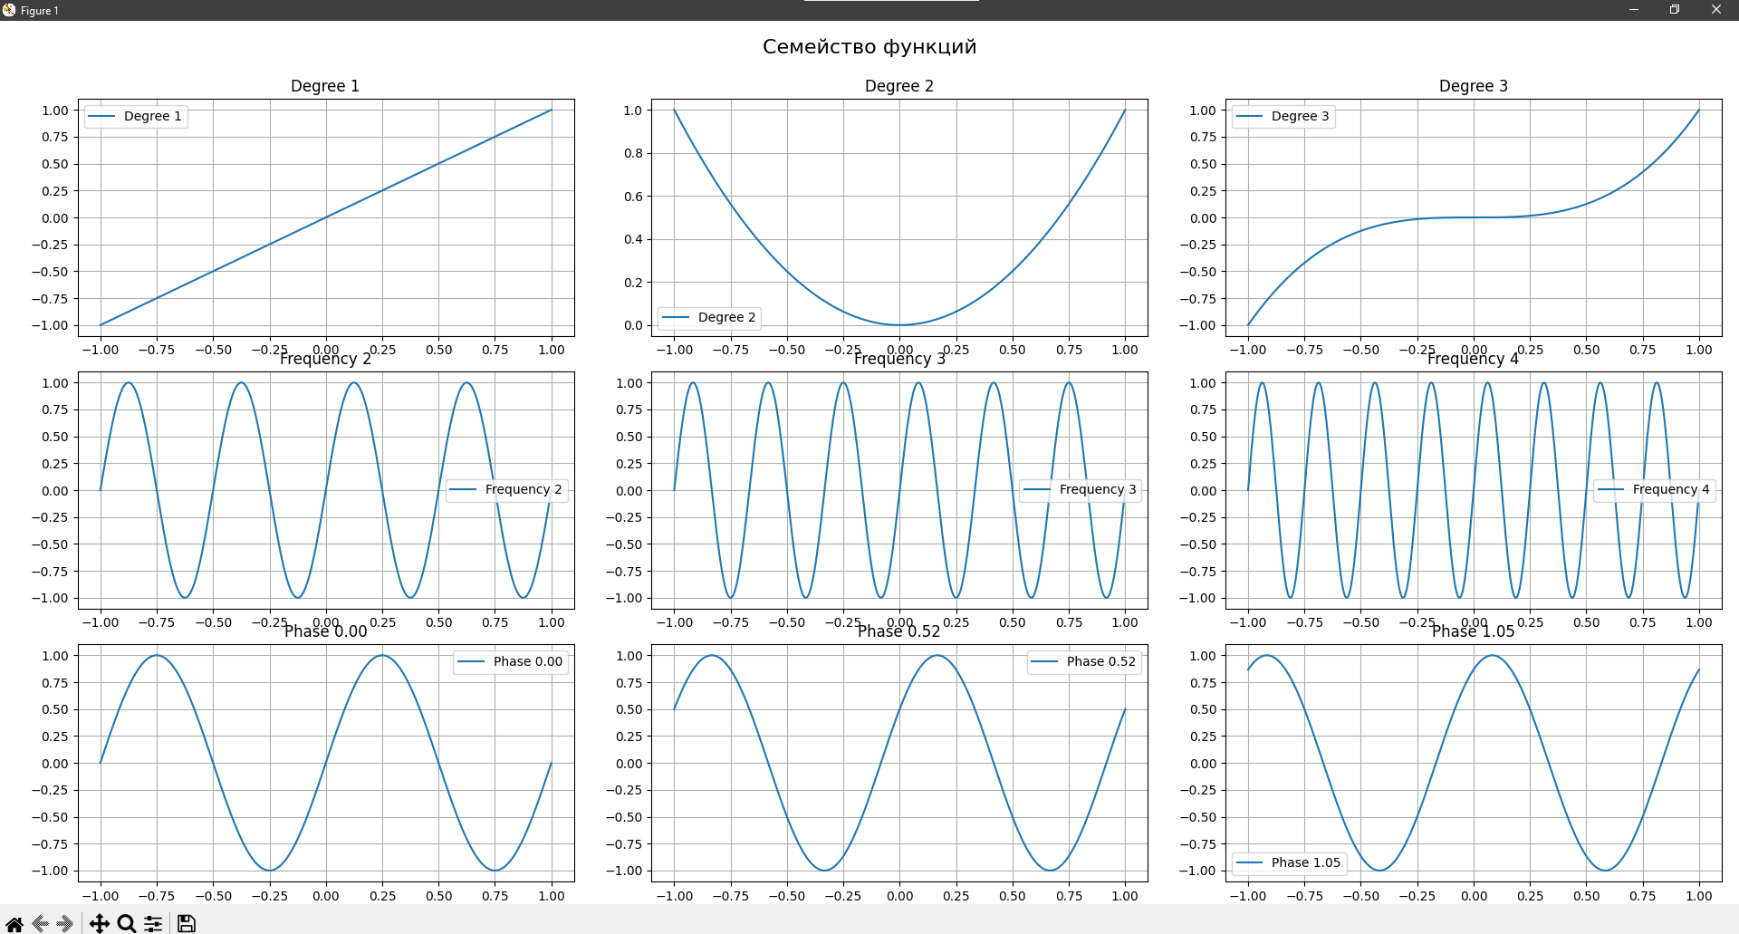

Рисунок 4 – выполнение пунктов 4 и 5

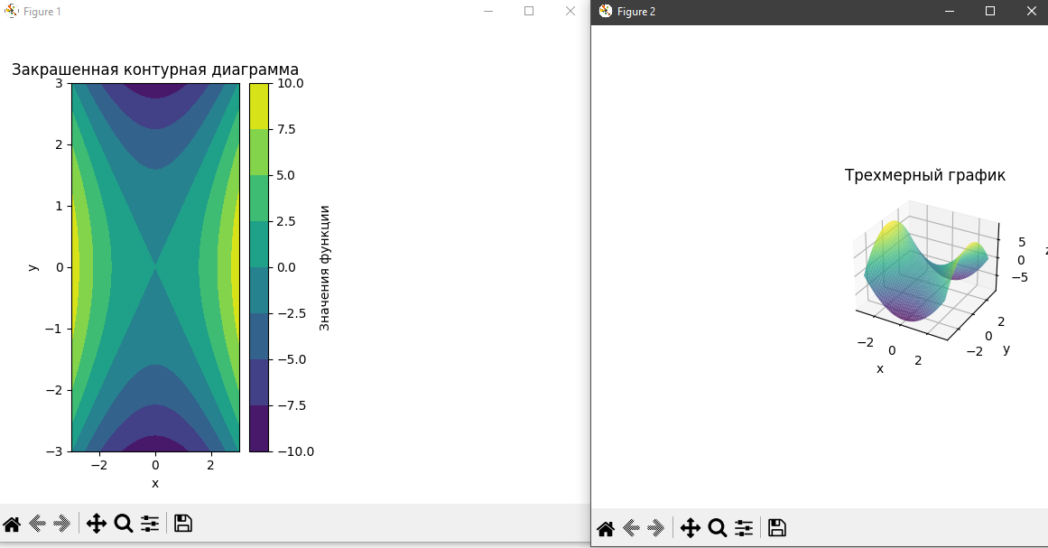

Рисунок 5 – выполнение задания №6